Администрация Троицкого сельского поселения
ОМСКОГО МУНИЦИПАЛЬНОГО РАЙОНА ОМСКОЙ ОБЛАСТИ
ПОСТАНОВЛЕНИЕ

от 25.02.2022г. № 19

О внесении изменений в административный регламент по предоставлению муниципальной услуги «Выдача разрешений на движение по автомобильным дорогам тяжеловесного и (или) крупногабаритного транспортного средства по дорогам местного значения в границах поселения», утвержденного постановлением Администрации Троицкого сельского поселения Омского муниципального района Омской области № 56 от 25.04.2012

Руководствуясь Федеральным законом от 27.07.2010 № 210-ФЗ «Об организации предоставления государственных и муниципальных услуг», Федеральным законом от 06.10.2003 № 131-ФЗ «Об общих принципах организации местного самоуправления в Российской Федерации», Приказом Министерства транспорта РФ от 5 июня 2019 г. № 167 «Об утверждении Порядка выдачи специального разрешения на движение по автомобильным дорогам тяжеловесного и (или) крупногабаритного транспортного средства», в соответствии с постановлением Администрации Троицкого сельского поселения от 29.02.2012 г. № 40 «Об утверждении порядка разработки и принятия административных регламентов по предоставлению муниципальных услуг в Троицком сельском поселении Омского муниципального района Омской области», Уставом Троицкого сельского поселения Омского муниципального района Омской области

ПОСТАНОВЛЯЕТ:

1. Внести в административный регламент по предоставлению муниципальной услуги «Выдача разрешений на движение по автомобильным дорогам тяжеловесного и (или) крупногабаритного транспортного средства по дорогам местного значения в границах поселения», утвержденного постановлением Администрации Троицкого сельского поселения Омского муниципального района Омской области № 56 от 25.04.2012 следующие изменения (далее регламент – в соответствующем падеже):
1.1. Главу 5 регламента изложить в новой редакции:
«Глава 5 . Правовые основания для предоставления муниципальной услуги
8. Предоставление муниципальной услуги осуществляется в соответствии со следующими нормативными правовыми актами:
- Федеральным законом от 27.07.2010 № 210-ФЗ «Об организации предоставления государственных и муниципальных услуг»;
- Приказом Министерства транспорта РФ от 5 июня 2019 г. № 167 «Об утверждении Порядка выдачи специального разрешения на движение по автомобильным дорогам тяжеловесного и (или) крупногабаритного транспортного средства»;
- Приказом Министерства транспорта РФ 12.08.2020 г. № 304 «Об утверждении Порядка выдачи специального разрешения на движение по автомобильным дорогам транспортного средства, осуществляющего перевозки опасных грузов».
1.2. Главу 6 регламента изложить в новой редакции:
«Глава 6. Исчерпывающий перечень документов, необходимых для предоставления муниципальной услуги
9. Для получения муниципальной услуги Заявитель представляет следующие документы:
9.1. Заявление на получение специального разрешения (далее - заявление) подается в Администрацию Троицкого сельского поселения на движение по автомобильным дорогам тяжеловесного и (или) крупногабаритного транспортного средства в случае, если маршрут, часть маршрута указанного транспортного средства проходят по автомобильным дорогам местного значения сельского поселения при условии, что маршрут такого транспортного средства проходит в границах населенных пунктов сельского поселения и указанный маршрут, часть маршрута не проходят по автомобильным дорогам федерального, регионального или межмуниципального, местного значения муниципального района, участкам таких автомобильных дорог.
9.2. В заявлении указываются:
1) информация о лице, обратившимся с заявлением на получение специального разрешения (далее - заявитель) - владельце транспортного средства или его уполномоченном представителе: наименование, адрес в пределах места нахождения (для юридических лиц), фамилия, имя, отчество (при наличии), адрес регистрации по месту жительства (пребывания) (для физических лиц и индивидуальных предпринимателей), телефон и адрес электронной почты (при наличии);
2) номер и дата заявления;
3) наименование уполномоченного органа;
4) информация о владельце транспортного средства:
5) наименование, организационно-правовая форма и адрес в пределах места нахождения, телефон - для юридических лиц;
6) фамилия, имя, отчество (при наличии), адрес регистрации по месту жительства (пребывания), телефон - для физических лиц и индивидуальных предпринимателей (с указанием статуса индивидуального предпринимателя);
7) идентификационный номер налогоплательщика (далее - ИНН) и основной государственный регистрационный номер (далее - ОГРН или ОГРНИП) - для юридических лиц и индивидуальных предпринимателей, зарегистрированных на территории Российской Федерации;
8) маршрут движения (пункт отправления - пункт назначения с указанием их адресов в населенных пунктах, если маршрут проходит по улично-дорожной сети населенных пунктов, без указания промежуточных пунктов);
9) вид перевозки (по территории Российской Федерации);
10) срок выполнения поездок;
11) количество поездок (для тяжеловесных транспортных средств);
12) характеристика груза (при наличии груза) (наименование, габариты (длина, ширина, высота), масса, делимость 7;
13) сведения о транспортном средстве: марка, модель, государственный регистрационный номер;
14) идентификационный номер транспортного средства;
15) параметры транспортного средства (автопоезда): масса, расстояние между осями, нагрузки на оси, количество и скатность колес на каждой оси, наличие пневматической подвески, габариты (длина, ширина, высота, длина свеса (при наличии), минимальный радиус поворота с грузом;
16) способ связи: по телефону, по электронной почте и иные.
9.3 В случае движения крупногабаритной сельскохозяйственной техники (комбайн, трактор) своим ходом в период с марта по ноябрь в пределах одного муниципального образования в заявлении указываются пункт отправления и пункт назначения с указанием подъездов к местам проведения сельскохозяйственных работ.
Дата начала срока выполнения поездок не может быть позднее сорока пяти дней с даты подачи заявления.
9.4. Заявление оформляется на русском языке машинописным текстом (наименования груза, марок и моделей транспортных средств, их государственных регистрационных номеров допускается оформлять буквами латинского алфавита).
9.5. К заявлению прилагаются:
а) схема тяжеловесного и (или) крупногабаритного транспортного средства (автопоезда) с изображением размещения груза (при наличии груза) (рекомендуемый образец схемы приведен в приложении N 2 к Административному регламенту). На схеме изображаются транспортное средство, планируемое к участию в перевозке, его габариты с грузом (при наличии груза), количество осей и колес на нем, взаимное расположение осей и колес, распределение нагрузки по осям, а также при наличии груза - габариты груза, расположение груза на транспортном средстве, погрузочная высота, свес (при наличии) (изображается вид в профиль, сзади);
б) копия документов каждого транспортного средства (паспорт транспортного средства или свидетельство о регистрации транспортного средства, паспорт самоходной машины), с использованием которого планируется поездка (для транспортных средств, зарегистрированных федеральными органами исполнительной власти и федеральными государственными органами, в которых законодательством Российской Федерации предусмотрена военная служба, органами Государственного надзора за техническим состоянием самоходных машин и других видов техники, а также за пределами Российской Федерации, и (или) при подаче заявления в уполномоченный орган на бумажном носителе).
В случае подачи заявления представителем лица, в чьих интересах осуществляется выдача специального разрешения, к заявлению также прилагается копия документа, подтверждающего его полномочия.
2) Заявление, схема тяжеловесного и (или) крупногабаритного транспортного средства (автопоезда), а также копии документов, указанных в подпункте «б)» пункта «1)» настоящего Раздела, должны быть подписаны заявителем и заверены печатью (при наличии).
3) Заявление с прилагаемыми к нему документами может быть подано заявителем непосредственно в уполномоченный орган, а также путем направления в адрес уполномоченного органа посредством почтового отправления, факсимильной связи или в электронном виде посредством государственной информационной системы "Единый портал государственных и муниципальных услуг (функций)" (www.gosuslugi.ru)
При этом в случае направления документов, указанных в настоящем пункте, в адрес уполномоченного органа посредством факсимильной связи, при обращении заявителя за получением оформленного бланка специального разрешения должны быть предоставлены их оригиналы, оформленные в соответствии с пунктом «2)» настоящего Раздела.
1.3. Главу 7 регламента изложить в новой редакции:
«Глава 7 Основания для отказа в регистрации заявления на получение муниципальной услуги:
10. Администрация Троицкого сельского поселения отказывает в регистрации заявления в случае, если:
1) не вправе выдавать специальное разрешение по заявленному маршруту;
2) заявление подписано лицом, не имеющим полномочий на подписание данного заявления;
3) заявление не содержит сведений и (или) не соответствует требованиям, установленным настоящим Регламентом;
4) предусмотренные пунктами 9.1 - 9.5 Регламента документы не приложены к заявлению или прилагаемые к заявлению документы не соответствуют требованиям пункта 9.4 Регламента.
Администрация Троицкого сельского поселения, в случае принятия решения об отказе в регистрации заявления, обязана в течение одного рабочего дня с даты поступления заявления и прилагаемых к нему документов выбранным заявителем способом связи проинформировать его о принятом решении с указанием оснований принятия данного решения.
Заявление регистрируется должностным лицом Администрации Троицкого сельского поселения в течение одного рабочего дня с даты его поступления.».
1.4. Главу 8 регламента изложить в новой редакции:
«Глава 8 Перечень оснований для отказа в предоставлении муниципальной услуги
11. Уполномоченный орган принимает решение об отказе в выдаче специального разрешения в случае, если:
1) информация о государственной регистрации в качестве индивидуального предпринимателя или юридического лица не соответствует информации, указанной в заявлении;
2) установленные требования о перевозке груза, не являющегося неделимым, не соблюдены;
3) сведения, предоставленные в заявлении и документах, не соответствуют техническим характеристикам транспортного средства и груза, а также технической возможности осуществления заявленной перевозки;
4) технические характеристики и регистрационные данные транспортных средств не соответствуют указанным в заявлении;
5) при согласовании маршрута установлена невозможность осуществления движения по заявленному маршруту тяжеловесного и (или) крупногабаритного транспортного средства с заявленными техническими характеристиками в связи с техническим состоянием автомобильной дороги, искусственного сооружения или инженерных коммуникаций, а также по требованиям безопасности дорожного движения;
6) отсутствует согласие заявителя на:
- проведение оценки технического состояния автомобильной дороги;
- принятие специальных мер по обустройству пересекающих автомобильную дорогу сооружений и инженерных коммуникаций, определенных согласно проведенной оценке технического состояния автомобильной дороги и в установленных законодательством случаях;
- укрепление автомобильных дорог или принятие специальных мер по обустройству автомобильных дорог или их участков, определенных согласно проведенной оценке технического состояния автомобильной дороги и в установленных законодательством случаях;
7) заявитель не внес плату в счет возмещения вреда, причиняемого автомобильным дорогам тяжеловесным транспортным средством и не предоставил копии платежных документов, подтверждающих такую оплату;
8) отсутствуют оригиналы заявления и схемы тяжеловесного и (или) крупногабаритного транспортного средства (автопоезда), а также заверенные регистрационные документы транспортных средств в случае, если заявление и документы направлялись в уполномоченный орган с использованием факсимильной связи;
9) отсутствует в установленный срок согласование или поступил мотивированный отказ в согласовании владельцев автомобильных дорог или согласующих организаций;
10) истек указанный в заявлении срок перевозки.
11.1. Уполномоченный орган в течение одного рабочего дня со дня принятия решения об отказе в выдаче специального разрешения выбранным заявителем способом связи информирует его о принятом решении, указав основания принятия данного решения.
Уполномоченный орган в случае принятия решения об отказе в выдаче специального разрешения по основаниям, указанным в подпунктах 1, 2 пункта 11 выбранным заявителем способом связи информирует его о принятом решении в течение четырех рабочих дней со дня регистрации заявления».
1.5. Приложение № 3 к Регламенту изложить в новой редакции, согласно приложению № 1 к настоящему постановлению.
1.6. Дополнить Административный регламент приложением № 7 согласно приложению № 2 к настоящему постановлению.
3.Опубликовать настоящее постановление в газете «Омский муниципальный вестник» и разместить в сети «Интернет» на официальном сайте Троицкого сельского поселения Омского муниципального района Омской области (троицкоепоселение.рф).
4. Контроль над исполнением настоящего постановления оставляю за собой.

Глава сельского поселения С.В. Сердюк

Приложение №1
к постановлению
Администрации Троицкого сельского
поселения Омского муниципального
района Омской области
от _______________ №_______

Приложение № 3 к административному регламенту
Предоставления муниципальной услуги
«Выдача разрешений на движение по автомобильным дорогам
тяжеловесного и (или) крупногабаритного транспортного средства
по дорогам местного значения в границах поселения»
от 25.04.2012 г. № 56

Рекомендуемый образец

СХЕМА
тяжеловесного и (или) крупногабаритного транспортного средства (автопоезда)
Вид сбоку:

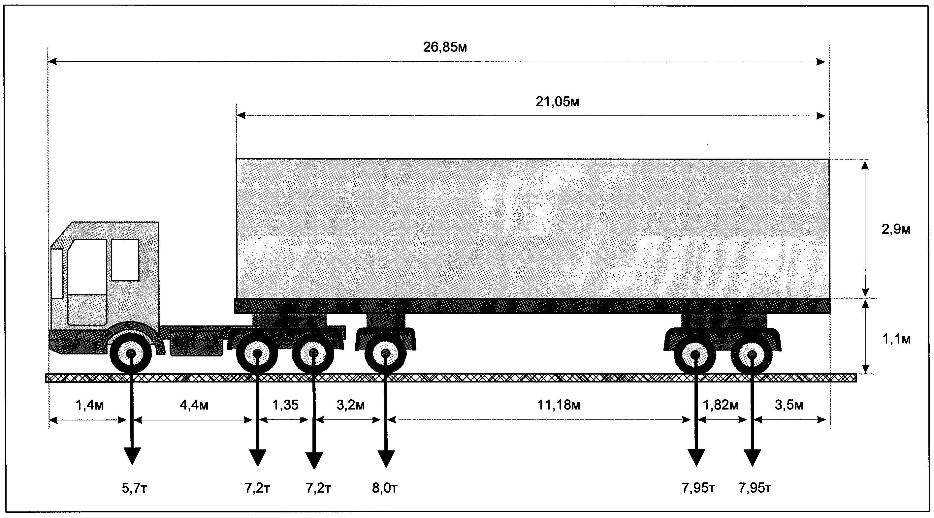

Вид сзади:

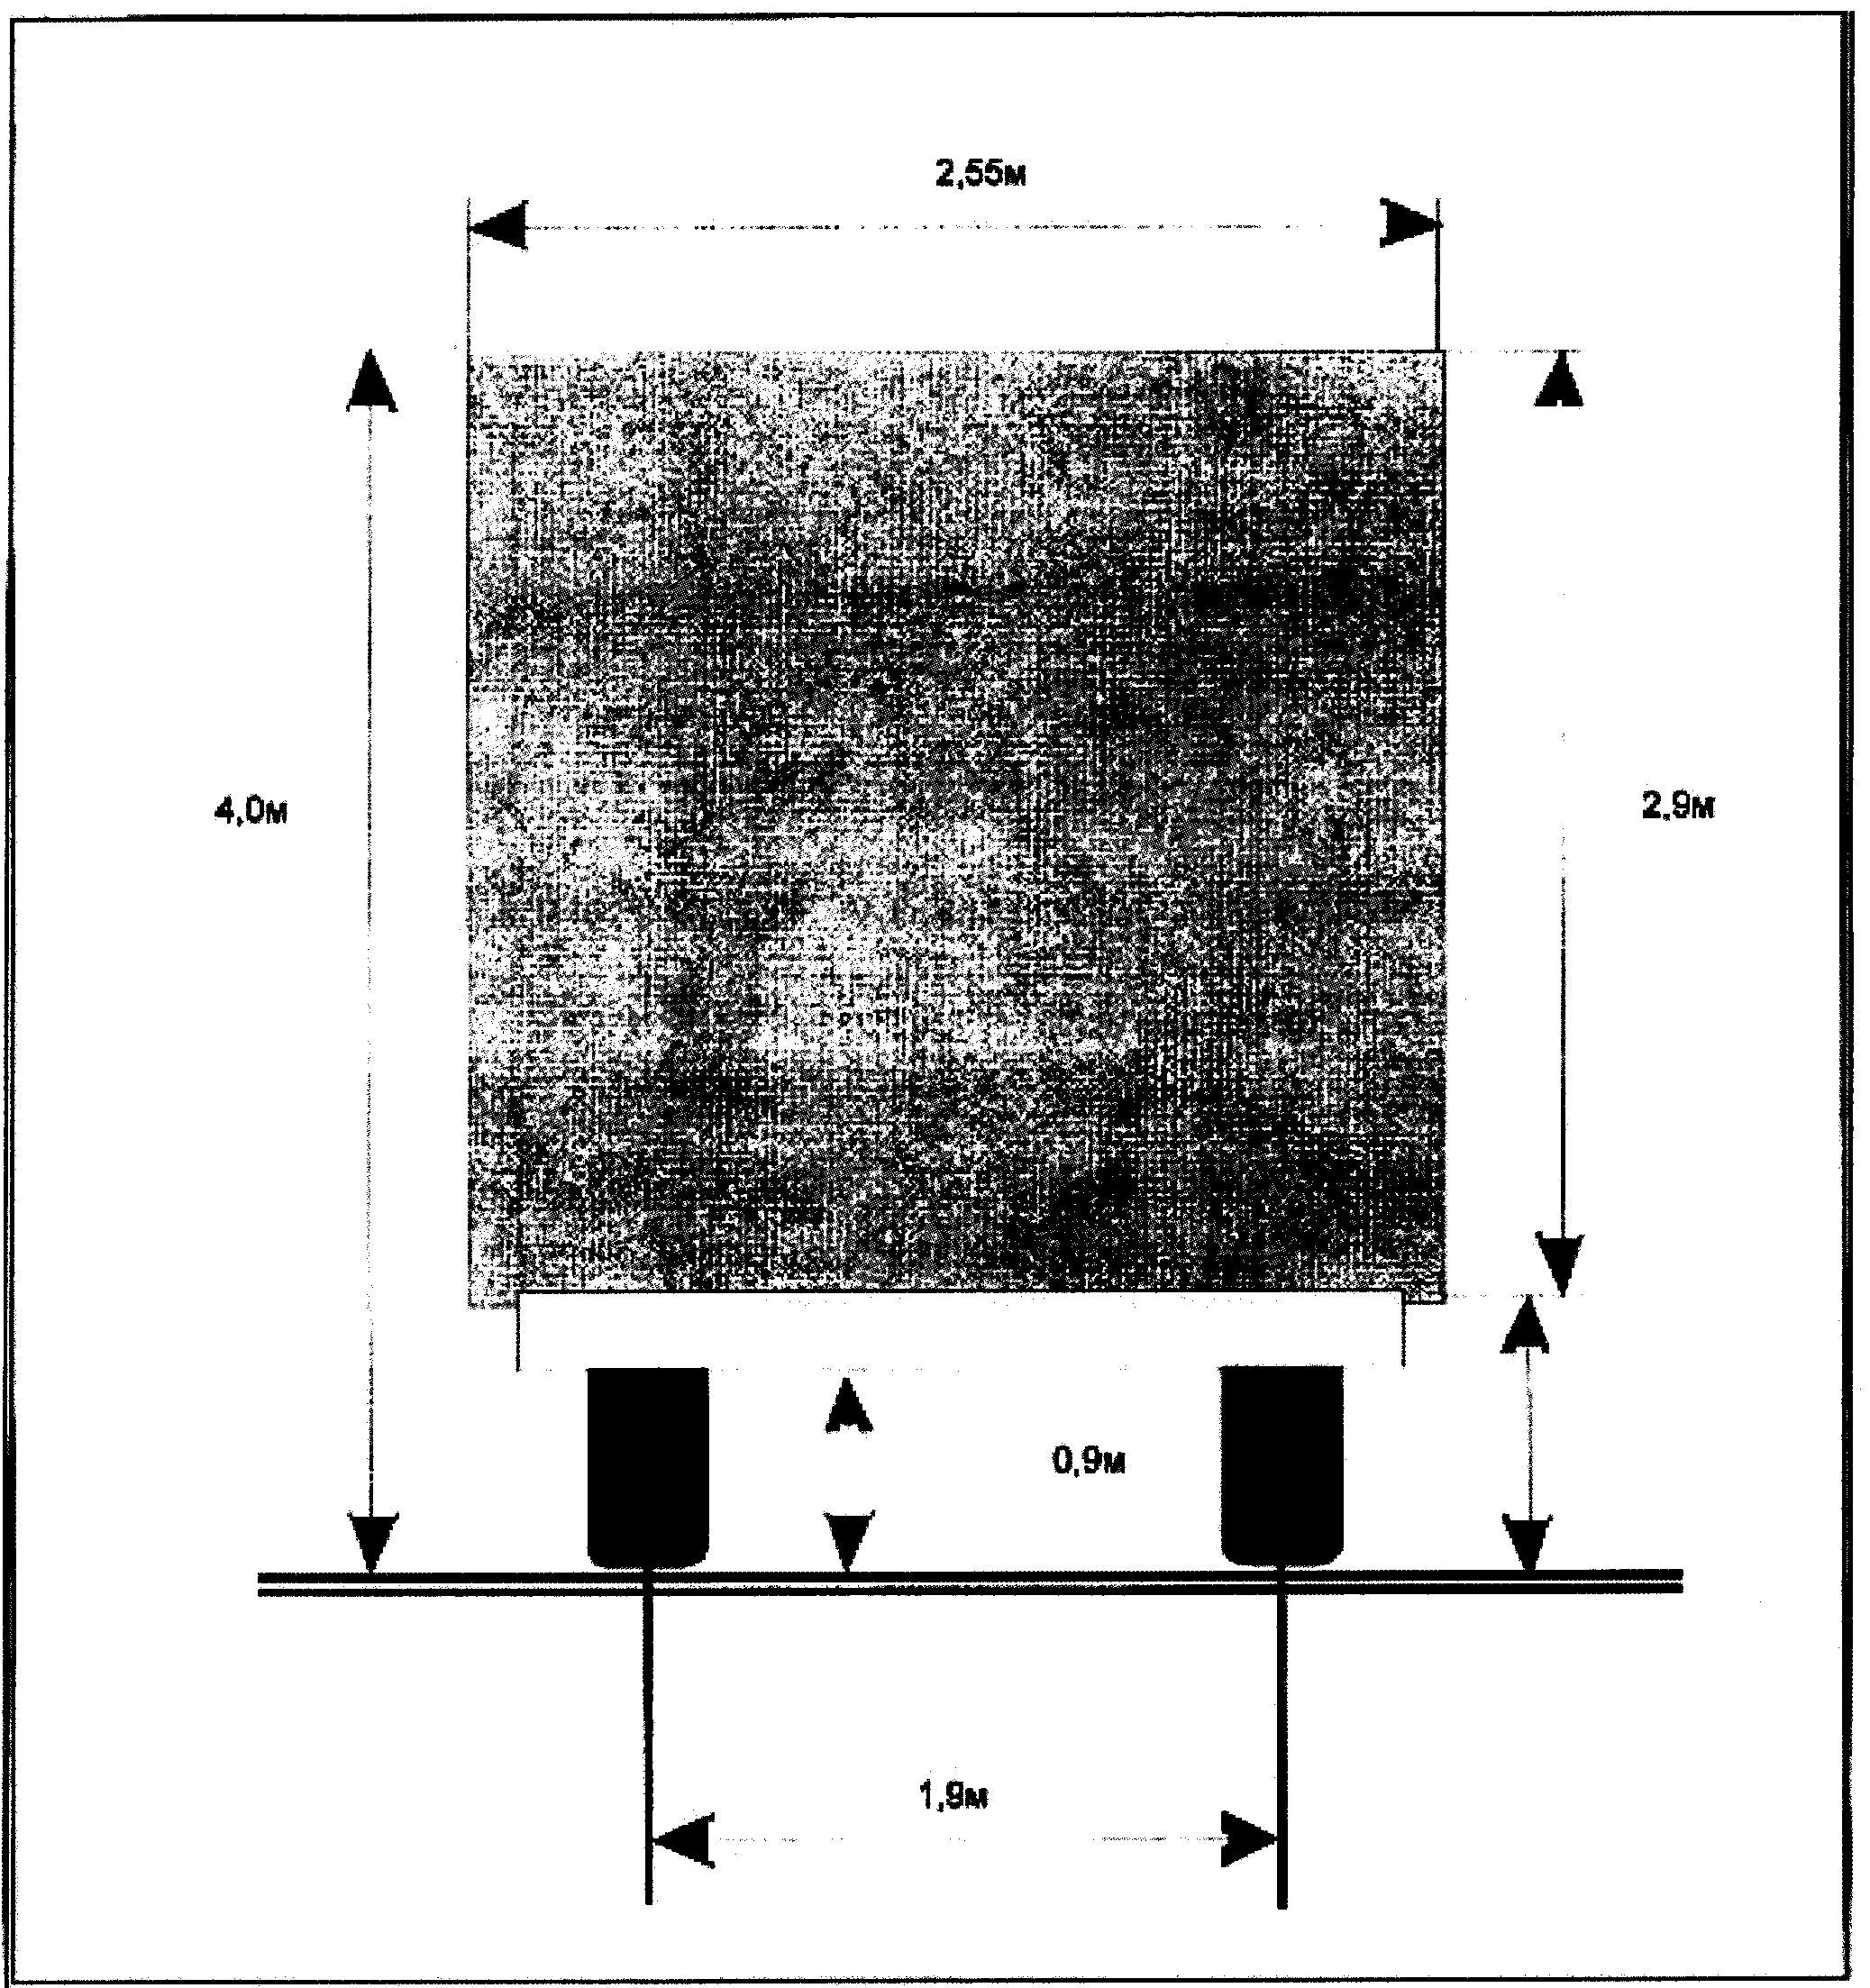

______________________________ _____________________________________
(должность, Ф.И.О. заявителя) (подпись заявителя)

М.П. (при наличии)

Приложение №2
к постановлению
Администрации Троицкого сельского
поселения Омского муниципального
района Омской области
от _______________ №_______

Приложение № 7 к административному регламенту
Предоставления муниципальной услуги
«Выдача разрешений на движение по автомобильным дорогам
тяжеловесного и (или) крупногабаритного транспортного средства
по дорогам местного значения в границах поселения»
от 25.04.2012 г. № 56

СПЕЦИАЛЬНОЕ РАЗРЕШЕНИЕ N
на движение по автомобильным дорогам тяжеловесного
и (или) крупногабаритного транспортного средства

(лицевая сторона)

Вид перевозки (по территории Российской Федерации)
Разрешено выполнить поездок (для тяжеловесных транспортных средств) |  |  |  |  | Срок выполнения поездок с |  |  |  |  | по
По маршруту
Транспортное средство: марка, модель, государственный регистрационный номер
Информация о владельце транспортного средства: наименование, адрес в пределах места нахождения, телефон - для юридических лиц; фамилия, имя, отчество (при наличии), адрес регистрации по месту жительства (пребывания), телефон - для физических лиц и индивидуальных предпринимателей
Характеристика груза (при наличии груза) (наименование, габариты (длина, ширина, высота), масса)
Параметры транспортного средства (автопоезда):
Масса (т)
Расстояния между осями (м)
Нагрузки на оси (т)
Габариты: |  |  |  | Длина(м) |  |  | Ширина  (м) |  | Высота (м)
Длина свеса (при наличии) (м)
Разрешение выдано (наименование уполномоченного органа)
(должность) | (подпись) |  |  |  |  | (Фамилия, имя, отчество (при наличии)
"__"__________ 20__ г. |  |  |  | М.П. (при наличии)
(оборотная сторона)

Вид сопровождения
Особые условия движения (определяются уполномоченным органом, владельцами автомобильных дорог, Госавтоинспекцией)
Владельцы автомобильных дорог, сооружений, инженерных коммуникаций, владельцы инфраструктуры железнодорожного транспорта общего пользования и (или) владельцы железнодорожных путей необщего пользования, подразделение Госавтоинспекции и другие организации, согласовавшие перевозку (указываются наименования организаций, реквизиты документов о согласовании, для Госавтоинспекции печать, фамилия, имя, отчество должностного лица и подпись)
С условиями настоящего специального разрешения, а также с нормативными требованиями в области дорожного движения ознакомлен
Водитель транспортного средства
(фамилия, имя, отчество (при наличии), подпись)
Дата и время начала каждой поездки, печать (при наличии) организации и подпись владельца транспортного средства (для тяжеловесных транспортных средств)

